
ДЕПАРТАМЕНТ ОБРАЗОВАНИЯ И НАУКИ
ГОРОДА МОСКВЫ
Государственное бюджетное профессиональное
образовательное учреждение города Москвы
«Колледж малого бизнеса № 4»
(ГБПОУ КМБ № 4)

CMD

Специальность: 09.02.07 Информационные системы и программирование
Форма обучения: очная
Студент(ка): Лиман Виктория
Группа: ИПО-21.24
Руководитель: Рыбаков Александр Сергеевич

Отчётная работа защищена с оценкой «___» __________________

Москва, 2025 г.
Оглавление
Задание 1. 3
Задание 2. 5
Задание 3 6
Задание 4 8
Задание 5 9
Задание 6 12
Задание 7 12
Задание 8 13
Задание 9 14
Задание 10 14
Задание 11 16
Задание 12 17
Задание 13 19
Задание 14 21

Лабораторная работа 1.

Задание 1.
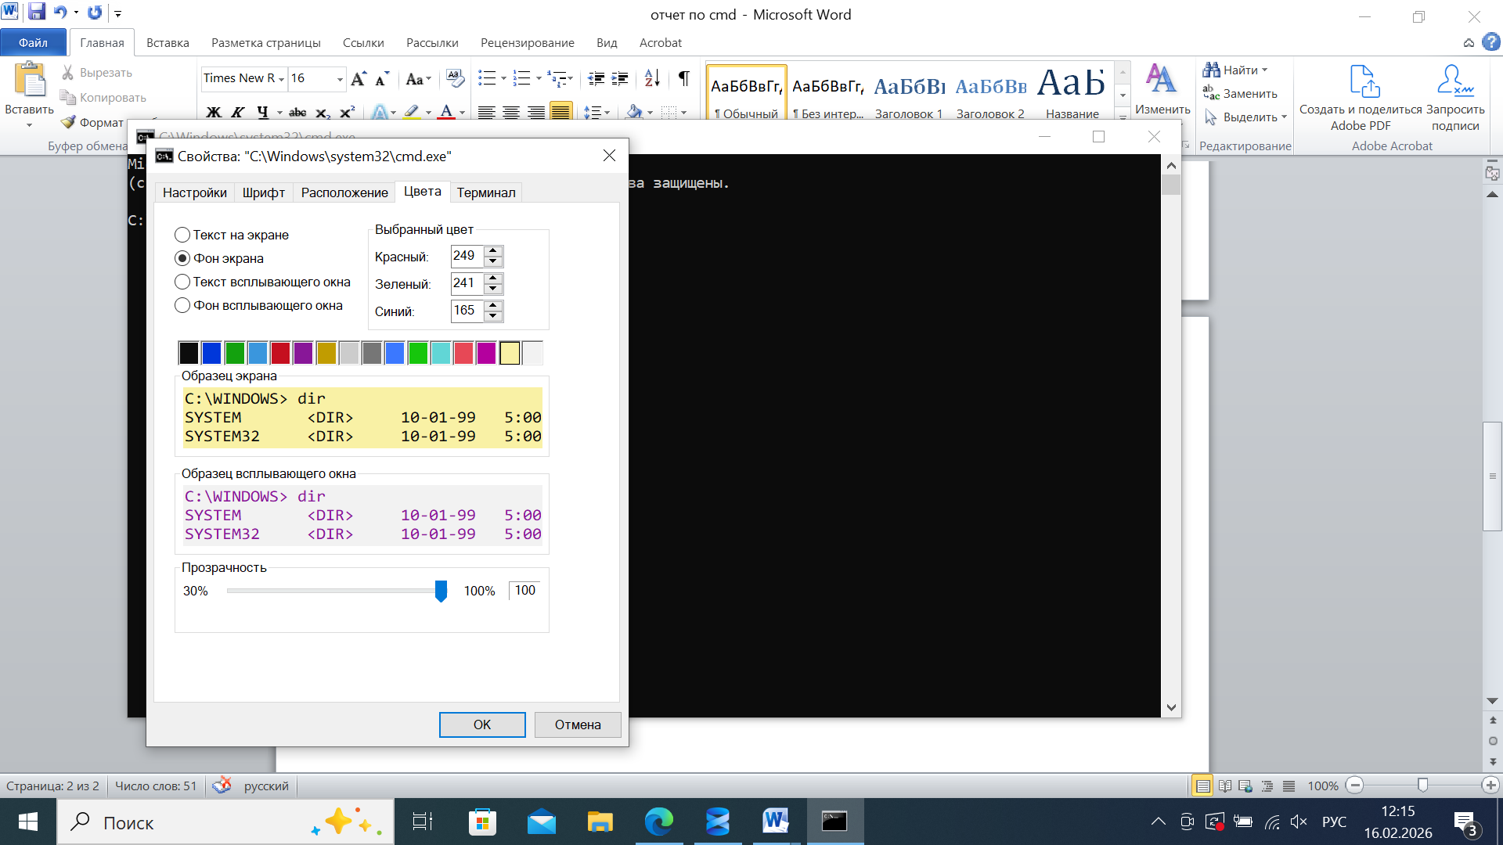

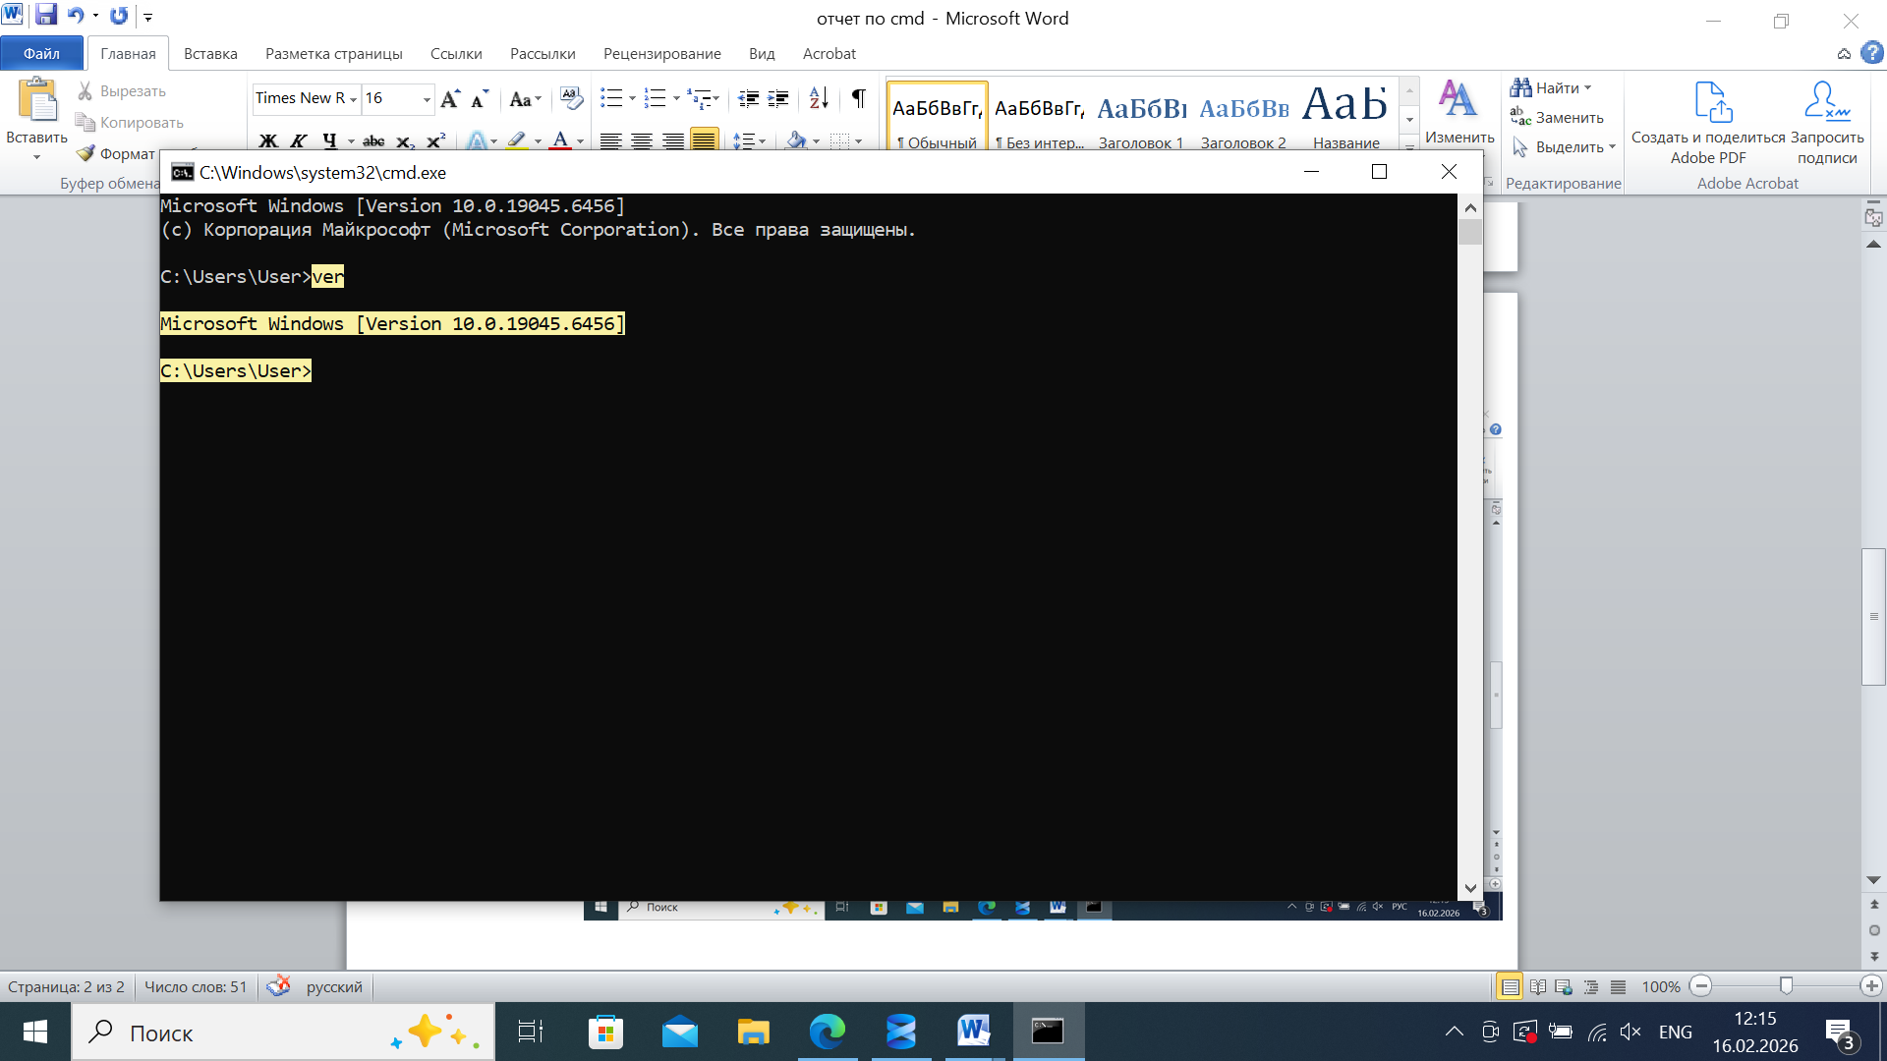

Элементы интерфейса:
Приглашение – строка вида C:\Users\Имя>
Мигающий курсор – мигающая черточка после приглашения
Команда – то, что мы ввели (ver)
Ответ ОС – информация о версии Windows
Полоса прокрутки – справа в окне
Задание 2 – справочная система

Вызываем команду help dir
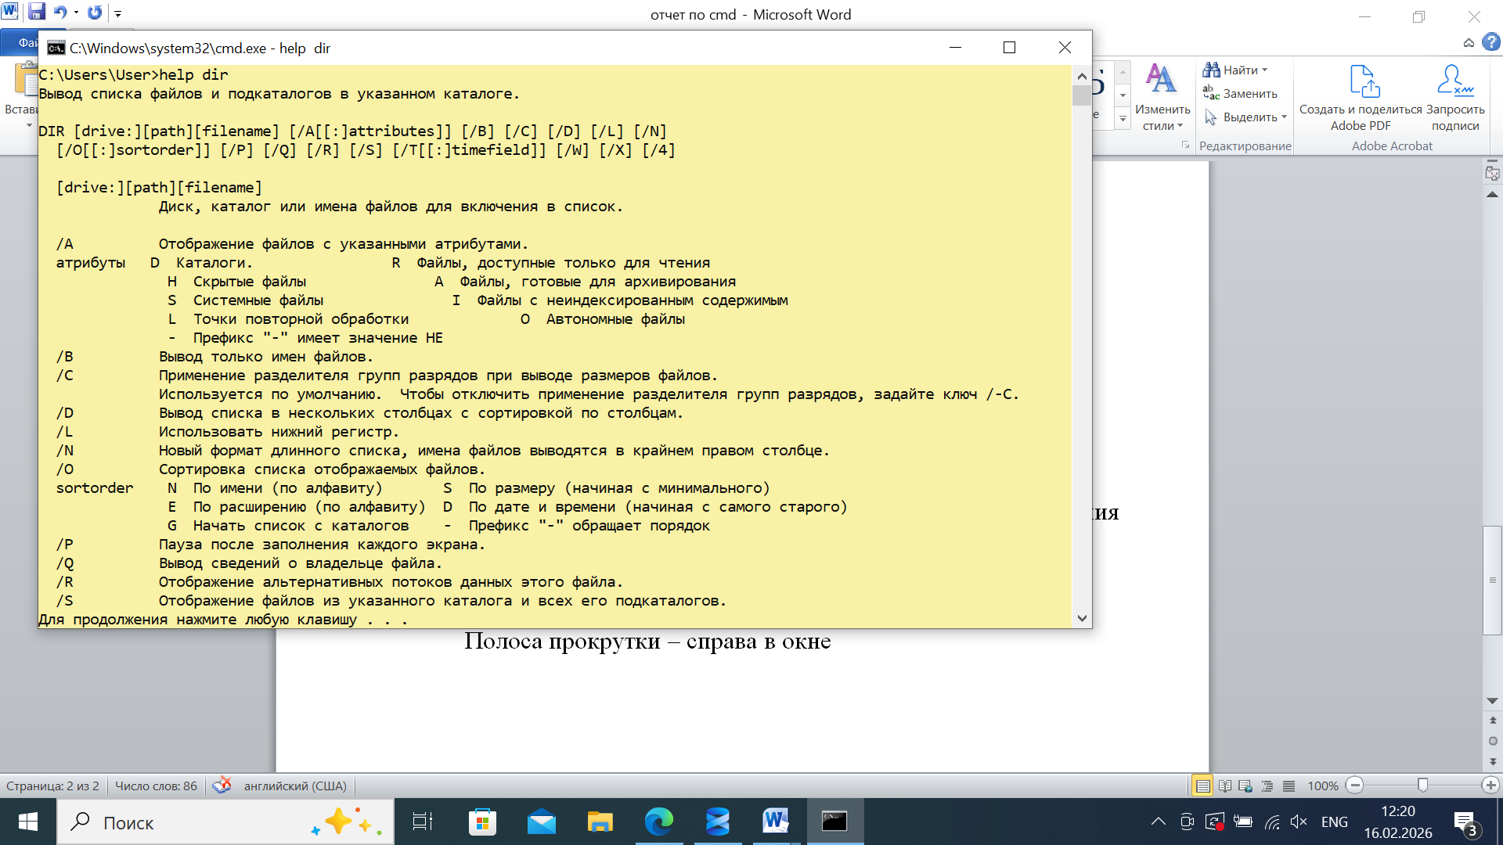
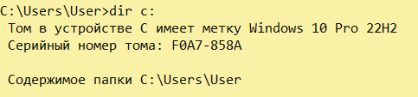
История ввода команд
Действие | Что произошло на экране/Результат
Запуск командной строки | Появилось окно с приглашением вида C:\Users\Users>
Ввод команды help dir и нажатие enter | На экране появилось описание команды dir
Нажатие стрелки (один раз) | В командной строке появилась предыдущая команда
Нажатие стрелки (несколько раз) | Появились более ранние команды
Нажатие стрелки | Появилась следующая команда в истории
Возврат команды help dir с помощью стрелок, затем редактирование: удаление dir и замена на help | Получилась команда: help help
Нажатие Enter для выполнения команды help help | На экране появилось описание команды help
Нажатие Esc | Командная строка очистилась, курсор стоит в начале пустой строки
Поиск в Wikipidia по запросу «Backspace» | Backspace (с англ. — «обратный пробел» или «пробел назад»), возврат на шаг

Содержимое папки С:
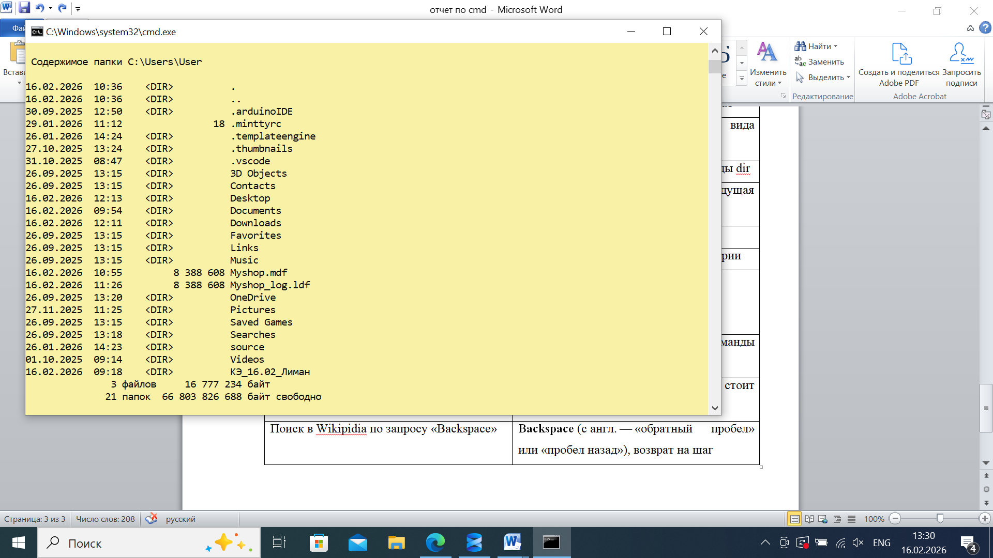

Задание 2.

Вводим команду help help
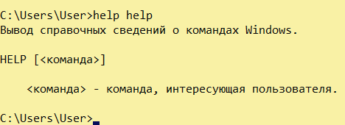

Задание 3

Выводим на экран список файлов и каталогов диска D: , отсортированных по расширению в обратном алфавитном порядке
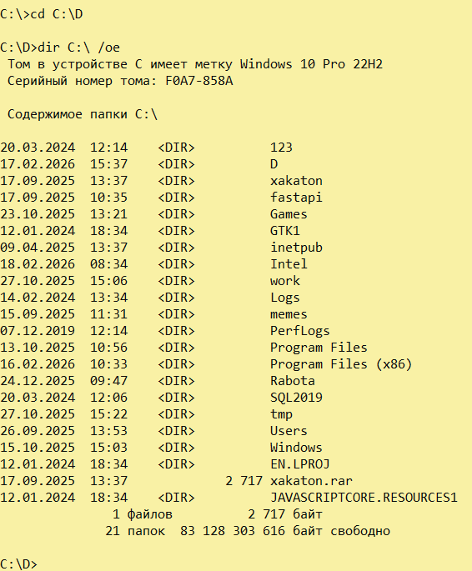
Выводим на экран список файлов и каталогов диска D: , отсортированных по дате – от ранних к поздним датам
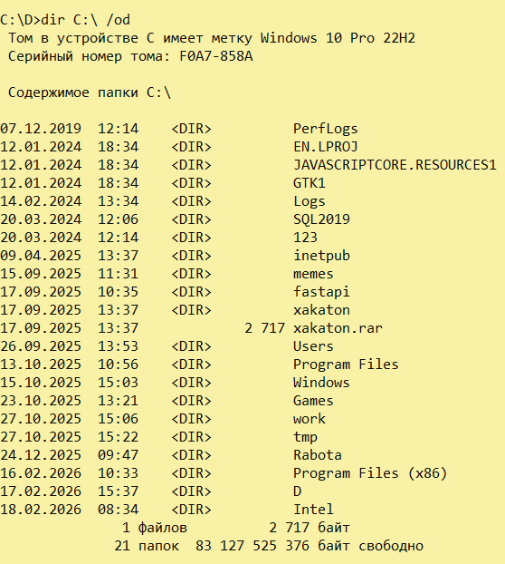

Выведите на экран в алфавитном порядке имена скрытых файлов
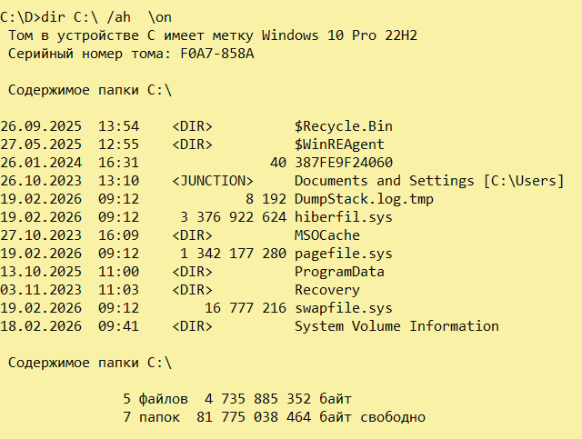
Выведите на экран в алфавитном порядке имена системных
файлов.
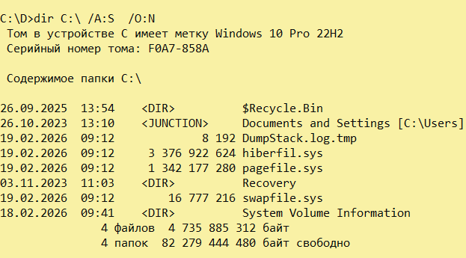

Задание 4

Использовать команды cd и dir, чтобы переходить вверх и вниз по файловому дереву диска с.
Сделать зарисовку файлового дерева
Вызвать справку dir
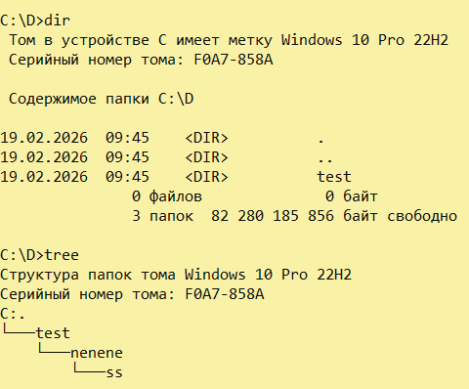
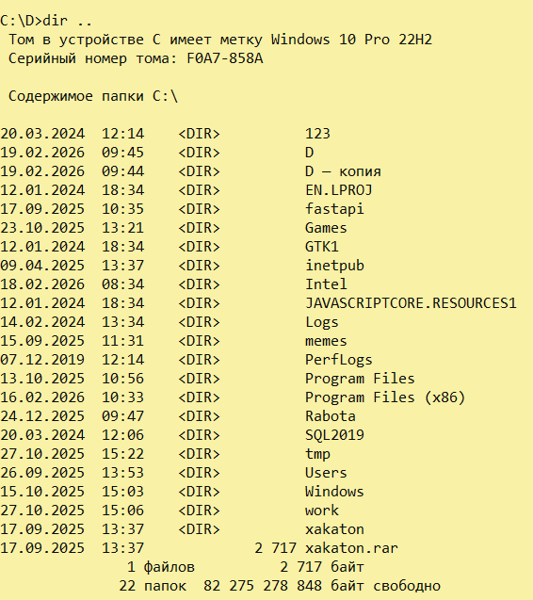
Перейти в каталог C:\Program Files с одновременной сменой диска и каталога, а затем перейти в корневой каталог
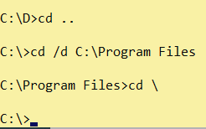

Задание 5

Справка команды tree
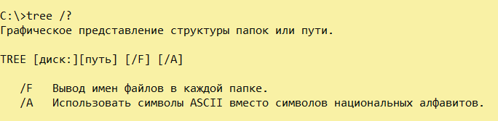
Вызов команды tree и обрыв комбинацией CTRL+C
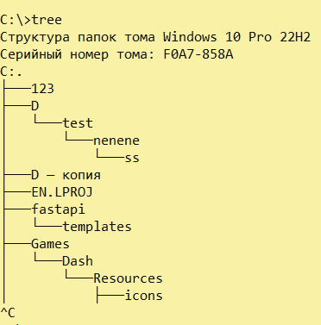

Команда tree с постраничным выводом
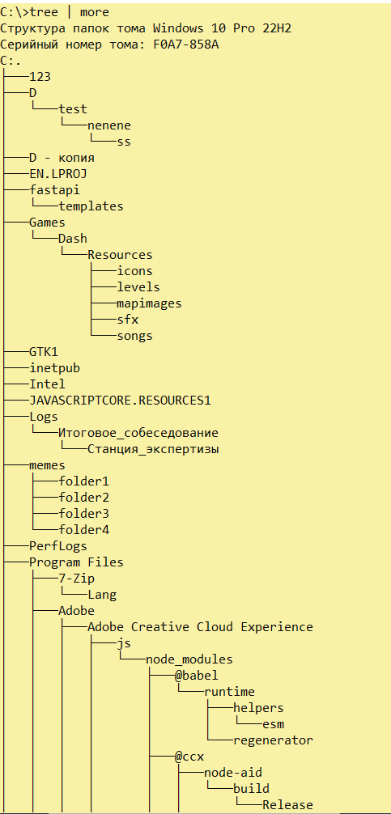

Зарисовка части дерева диска С: внутри корневого каталога
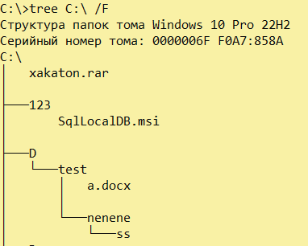

Задание 6

Полный список переменных окружения
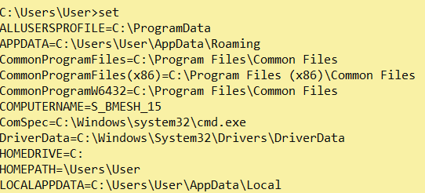
Число процессоров, тип операционной системы и имя пользователя
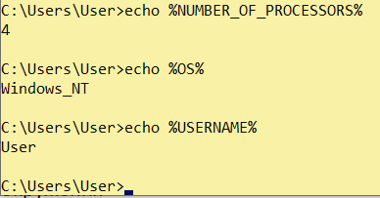
Windows NT (аббр. от англ. New Technology) — линейка операционных систем (ОС) производства корпорации Microsoft и название первых версий ОС.

Задание 7

Выводим список путей поиска
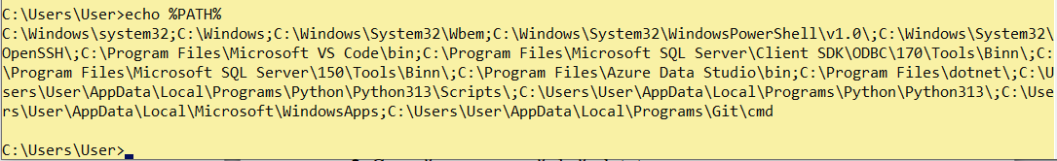

Для того, чтобы добавить каталог C:laba в список путей, нужно создать папку
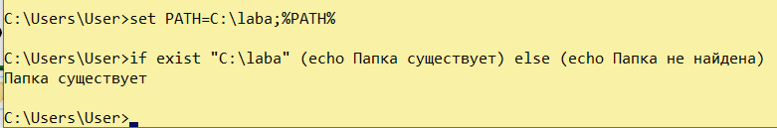
Добавился путь в указанную папку
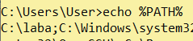

Задание 8

Создаем текстовый файл a.txt с помощью копирования консоли в файл
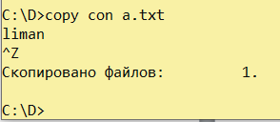
Создаем текстовый файл b.txt с помощью перенаправления стандартного вывода
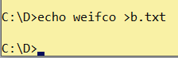
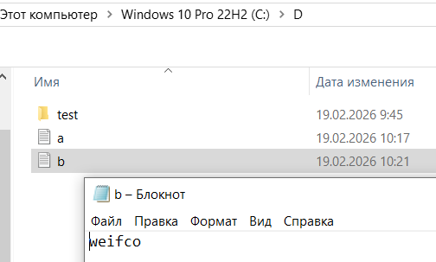

Задание 9

Команды type и copy
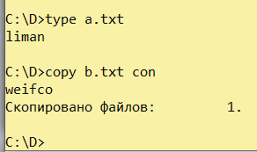

Задание 10

Скопируйте файл a.txt в каталог d:\
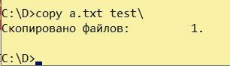
Выведите на экран файл d:\a.txt
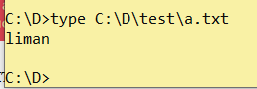
Скопируйте файл a.txt в d:\z.txt
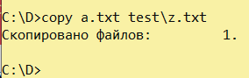
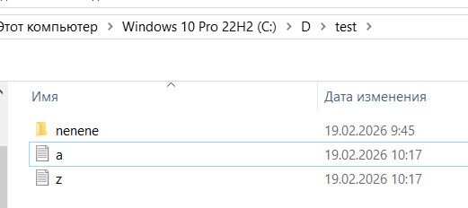

Выведите на экран файл d:\z.txt
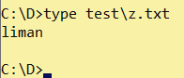
Скопируйте файл b.txt в файл c.txt
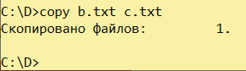
Выведите на экран файл c.txt
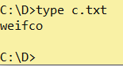
Скопируйте файл a.txt в файл c.txt
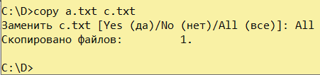
Выведите на экран файл c.txt
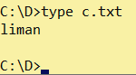
Скопируйте файлы a.txt и b.txt в файл c.txt
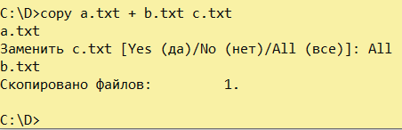

Выведите на экран файл c.txt
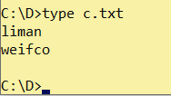
Скопируйте все файлы типа txt в файл d.txt
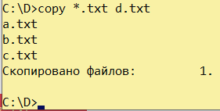
Выведите на экран файл d.txt
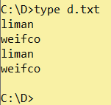

Задание 11

Вызываем команду dir и записываем результаты в файл d4.txt
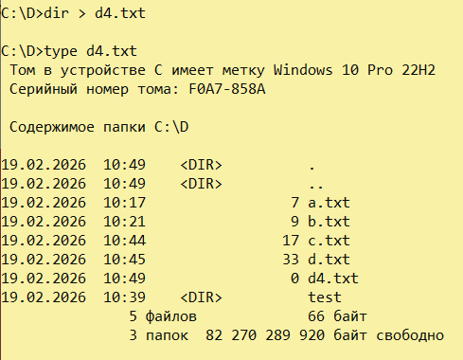

Вызываем команду ver и добавляем результаты к файлу d4.txt
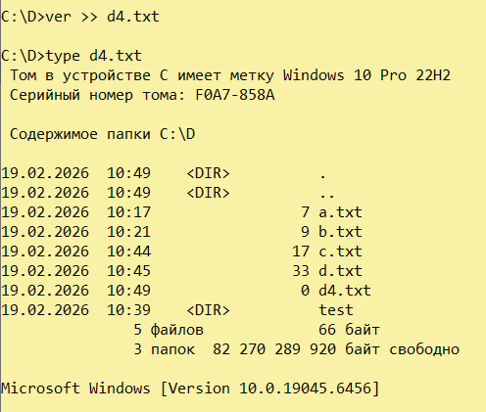
Выводим файловое дерево в постраничном режиме
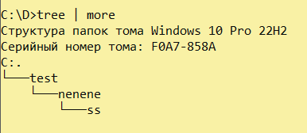

Задание 12

Выводим справку
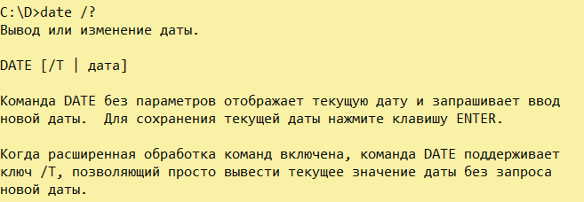
Командой echo создаем пакетный файл da.bat, в котором содержится команда вывода на экран текущей даты
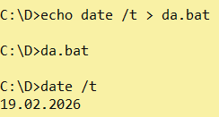
Запускаем файл da.bat на выполнение, указав расширение
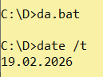
Запускаем файл da.bat на выполнение, не указав расширение
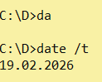
Запускаем файл da.bat на выполнение в отдельном окне
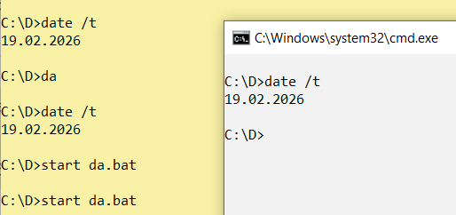
Переходим в корневой каталог диска D и читаем сообщение ОС
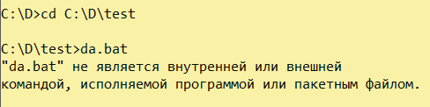
Добавляем к пути поиска полный путь к каталогу, где находится файл da.bat и убеждаемся в том, что путь поиска изменен
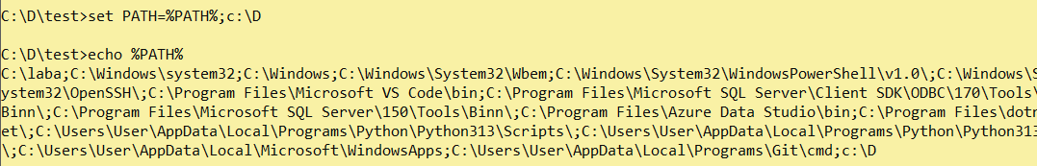
Запускаем на исполнение файл da.bat без указания пути
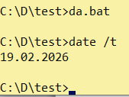

Задание 13

Создаем каталог
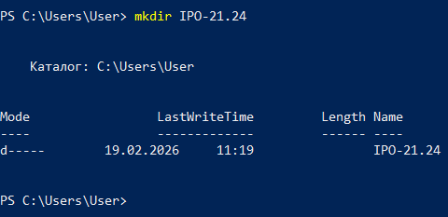
Переходим в каталог и создаем еще один с фамилией
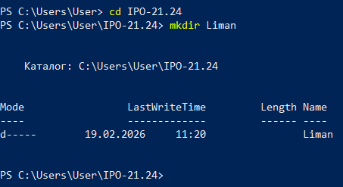
Переходим еще раз и создаем и удаляем текстовый файл
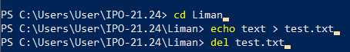
Поднимаемся на один уровень вверх по файловому дереву и удаляем каталог
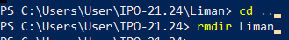
Создаем, поднимаемся и удаляем
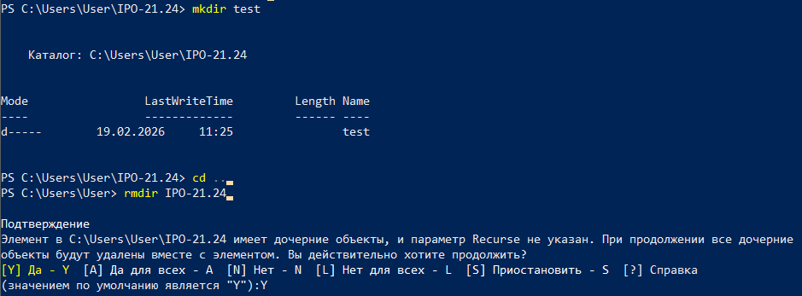

Задание 14

Список процессов
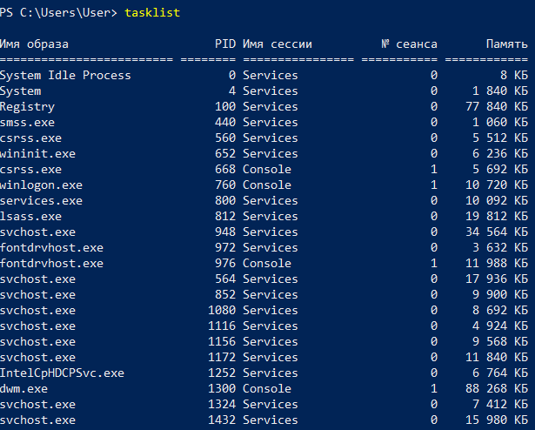
Определяем процесс, который занимает больше всего памяти
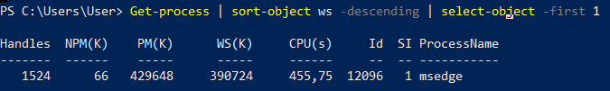
Определяем номер процесса cmd.exe
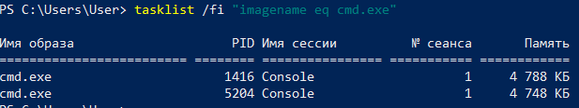

Запускаем второе командное окно
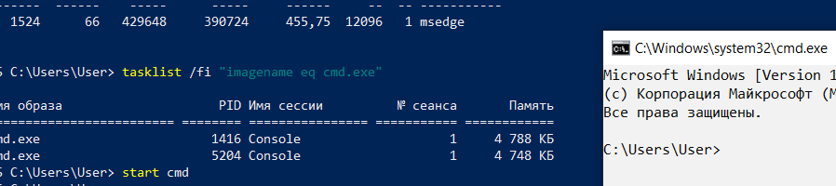
Выводим список процессов
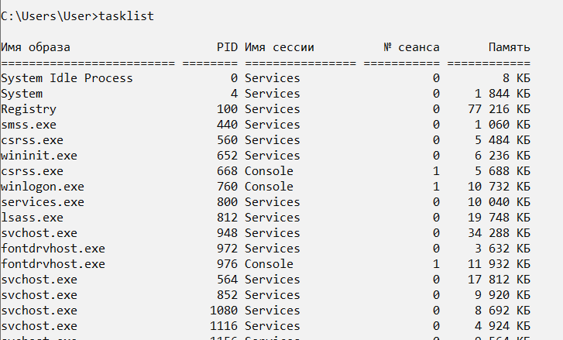
Определяем номер второго процесса cmd.exe
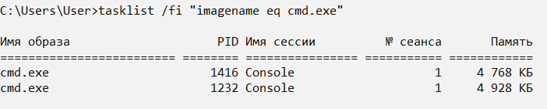

Определяем, сколько памяти занимает каждый процесс cmd.exe
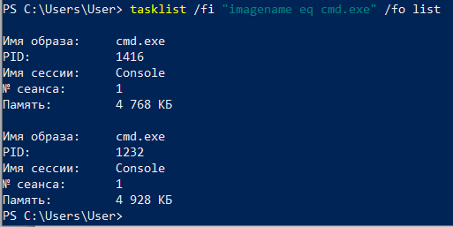
Вводим в первом командном окне несколько команд
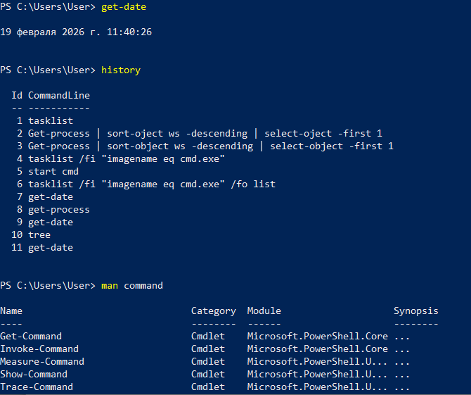

Выводим список процессов
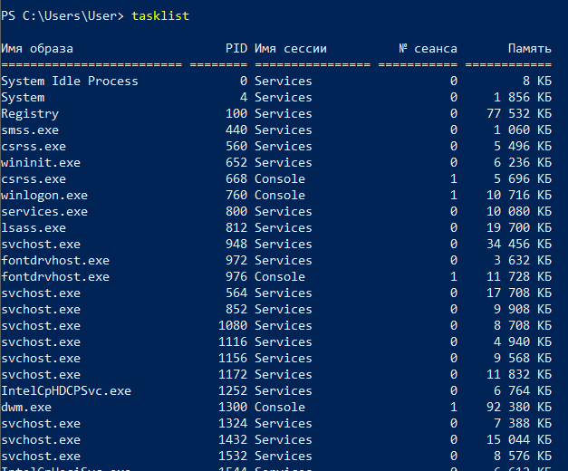
Определяем, сколько памяти занимает каждый cmd.exe
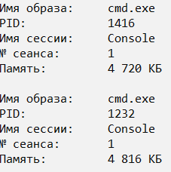
Останавливаем процесс cmd.exe, который занимает больше памяти

Выводим список процессов
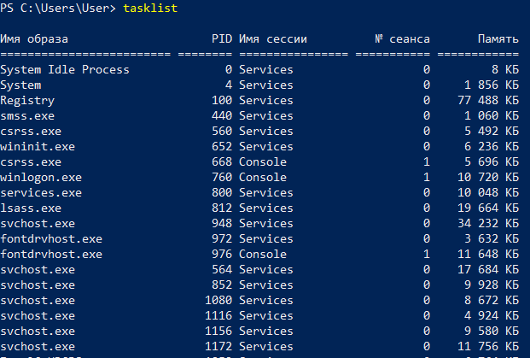
Убеждаемся, что запущен только один процесс cmd.exe

